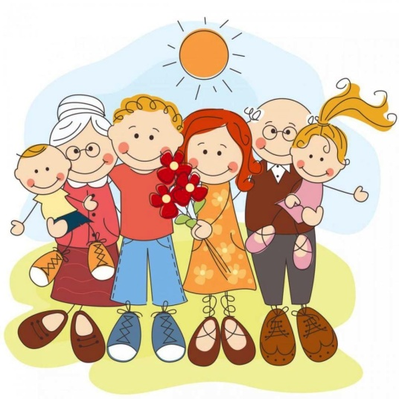 ***Памятка для родителей***

***"Профилактика***

***правонарушений среди***

***несовершеннолетних***

Ребенок, в первую очередь, учится тому, что видит у себя дома: родители ему пример.

Принимайте активное участие в жизни семьи.

Старайтесь находить время, чтобы поговорить с ребенком.

Интересуйтесь проблемами ребенка, вникайте во все возникающие в его жизни сложности.

 Помогайте развивать у ребенка умения и таланты.

Действуйте без нажима на ребенка, помогая ему тем самым самостоятельно принимать решения.

Имейте представление о различных этапах в жизни ребенка.

Уважайте право ребенка на собственное мнение.

Умейте сдерживать себя и относиться к ребенку как к равноправному партнеру, который просто пока что обладает меньшим жизненным опытом.

С уважением относитесь ко всем членам семьи.

Старайтесь меньше совершать ошибок.

Учитесь смотреть на жизнь глазами ребенка.

Доверяйте всем членам семьи.

Боритесь не с ребенком, а с проблемой.

